Мнемотехника как эффективное средство развития связной речи
у детей старшего дошкольного возраста

Ивонина Зинаида Валерьевна, воспитатель муниципального казенного дошкольного образовательного учреждения «Детский сад № 201» города Кирова (МКДОУ № 201)

Согласно Федеральному государственному образовательному стандарту дошкольного образования: «Речевое развитие включает владение речью как средством общения и культуры; обогащение активного словаря; развитие связной, грамматически правильной диалогической и монологической речи; развитие речевого творчества; развитие звуковой и интонационной культуры речи, фонематического слуха; знакомство с книжной культурой, детской литературой, понимание на слух текстов различных жанров детской литературы; формирование звуковой аналитико-синтетической активности как предпосылки обучения грамоте».
В современном мире мы сталкиваемся с перенасыщением детей информацией посредством компьютерных технологий. У детей раннего возраста нет потребности разговаривать. Отсюда в дошкольном возрасте формируются следующие проблемы, которые вы видите на слайде:
- Бедная диалогическая речь;
- Речь ребенка состоит из простых предложений;
- Отсутствие у ребенка навыков культуры речи;
- Плохая дикция;
- Трудности в построении монолога;
- Недостаточный словарный запас.

Развитие речи детей требует от педагога знания не только традиционных методик, но и изучения новых современных технологий. В связи с этим, я поставила перед собой задачу: научить детей связно, последовательно, грамматически правильно излагать свои мысли и рассказывать о различных событиях из окружающей жизни.
Как писал Константин Дмитриевич Ушинский «Учите ребёнка каким-нибудь неизвестным ему пяти словам - он будет долго и напрасно мучиться, но свяжите двадцать таких слов с картинками, и он усвоит на лету». Эти слова подтверждает современная педагогическая технология «Мнемотехника»
Мнемотехника - в переводе с греческого - «искусство запоминания». Это система методов и приемов, обеспечивающих успешное запоминание, сохранение и воспроизведение информации, знаний об особенностях объектов природы, об окружающем мире, эффективное запоминание структуры рассказа, и, конечно, развитие речи. Работа в этом направлении строится по принципу «От простого к сложному»
Суть мнемосхем заключается в следующем: на каждое слово или маленькое словосочетание придумывается картинка (изображение); т. о. весь текст зарисовывается схематично. Глядя на эти схемы – рисунки, ребёнок легко воспроизводит текстовую информацию.
Мнемотехникой можно начинать заниматься с младшего возраста, но рациональнее вводить её в занятия с 4-5 лет, когда у детей накоплен основной словарный запас.
Особое место в моей работе с детьми занимает использование в качестве наглядного материала мнемотаблиц. Содержание мнемотаблицы – это графическое или частично графическое изображение предметов, персонажей сказки, рассказа, явлений природы, некоторых действий, путем выделения главных смысловых звеньев сюжета, т. е можно нарисовать все то, что посчитаете нужным. Главное – нужно передать условно-наглядную схему, изобразить так, чтобы нарисованное было понятно детям.
Что же дает мнемотехника для развития речи ребенка?
- Расширяет не только словарный запас, но и знания об окружающем мире;
- Появляется желание пересказывать, и ребенок понимает, что это совсем не трудно.
- Заучивание стихов превращается в игру, которая очень нравится детям.
- Эта техника является одной из самых эффективных в развитии речи дошкольников.
Мнемотехника состоит из мнемоквадратов, или мнемодорожек. или мнемотаблиц.

 | 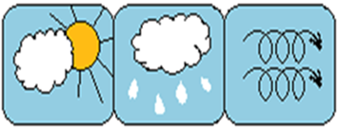 | 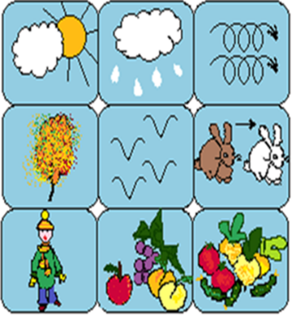

Что же такое мнемоквадрат?
 | Мнемоквадрат – одиночное изображение, которое обозначает одно слово, словосочетание или простое предложение.

Что же тогда отнесем к мнемодорожке?
 | Мнемодорожки – ряд картинок, по которым можно составить небольшой рассказ в 2 – 4 предложения  На небе светило солнце.  И вдруг пошел дождь.  После дождя на небе появилась красивая радуга.

Мнемотаблица – это целая схема, в которую заложен текст: стих, сказка, рассказ, загадка, пословица. Ходит осень в нашем парке,  Дарит осень всем подарки:  Бусы красные-рябине,  Фартук розовый-осине,  Зонтик желтый-тополям,  Фрукты осень дарит нам. | 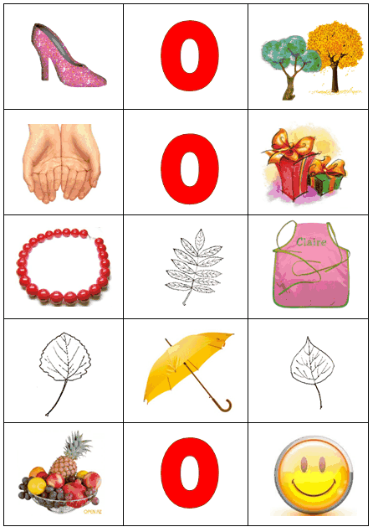

Методы и правила работы с мнемотаблицами:
- Словесный метод: рассказ, беседы воспитателя чтение художественных произведений, составление описательных рассказов.
- Наглядный метод: показ и рассматривание сюжетных картин, иллюстраций из сказок, рассказов, стихов.
- Практический метод: составление мнемоквадратов, мнемодорожек, мнемосхем, мнемотаблиц.
В младших группах картинки должны быть цветные, работа ведется с помощью воспитателя, в старших – графические, дети должны уметь самостоятельно рассказывать по схеме. В таблице должно быть не более 9–ти квадратов.
Пример мнемотаблиц сказка (для детей старшего дошкольного возраста):
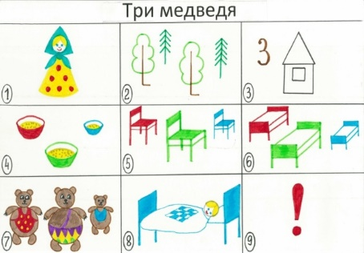 «Три медведя»,
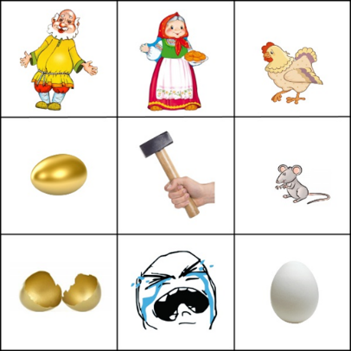 «Курочка Ряба»,
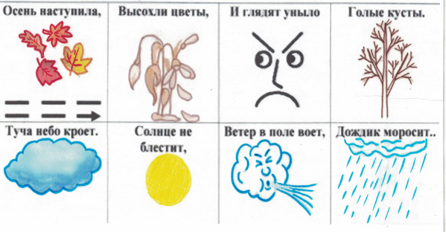стихотворение А. Плещеева «Осень наступила»,
Основные приемы запоминания мнемотехники основаны на ассоциациях, логическом мышлении, наблюдательности. Мнемотехнику можно использовать в разных видах речевой деятельности:
- при заучивании стихов, потешек, скороговорок;
- при пересказах художественной литературы;
- при обучении составлению рассказов;
- при отгадывании и загадывании загадок.
Мнемотехника многофункциональна. На основе ее создаются разнообразные дидактические игры.
Предлагаю вам поиграть, используя мнемотехнику.
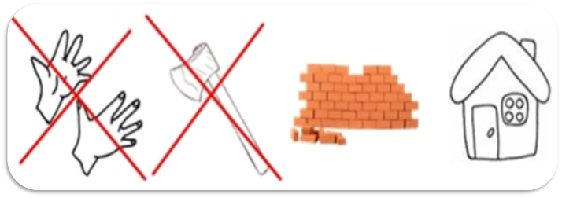
Отгадай загадку, сначавла отгадайте текст загадки (Без рук без топоренка построена избенка (Гнездо)
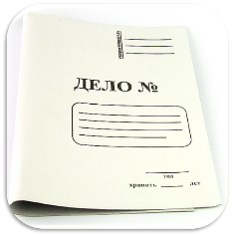
Отгадай пословицу (Дело мастера боится)
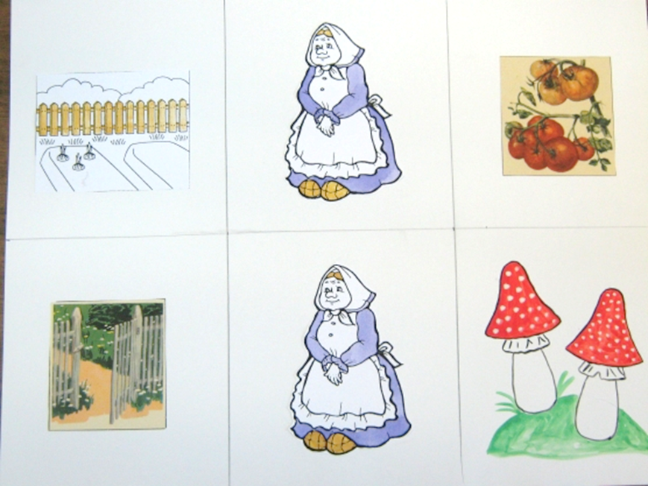
Отгадай чистоговорку (Во огороде у Федоры помидоры, за забором у Федоры мухоморы)

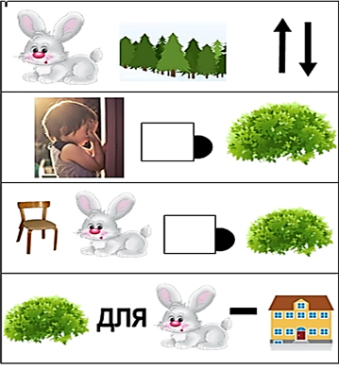
Заучивание стихов (Зайчик по лесу прыг- скок, спрятался он за кусток, сидит зайка под кустом , куст для для зайца это дом)
Таким образом:
-у детей появилось желание пересказывать тексты, придумывать интересные истории;
- появился интерес к заучиванию стихов и потешек;
- повысился словарный запас;
-дети научились преодолевать робость, застенчивость, научились свободно держаться перед аудиторией.
Мнемотехника помогает сделать процесс запоминания более простым, интересным, творческим. Применение данной технологии позволяет значительно облегчить процесс обучения детей дошкольного возраста и максимально ускорить темпы развития детской связной речи.

Список литературы:
- ФГОС
- «Акимова Г. Память – на «5»(эффективные мнемотехники для детей и взрослых). – Екатеринбург: «У-Фактория», 2006.
- Большева Т.В. Учимся по сказке. Развитие мышления дошкольников с помощью менмотехники. – СП.б: ООО «Издательство «Детство – Пресс», 2001 – 143.
- Омельченко Л.В. Использование приемов мнемотехники в развитии связной речи / Логопед. 2008. № 4. С. 102-115
- Полянская Т.Б. Использование метода мнемотехники в обучении рассказыванию детей дошкольного возраста – СПб: ООО «Издательство «Детство – Пресс», 2009. – 64 с.
- Ткаченко Т.А. Использование схем в составлении описательных рассказов/ Дошкольное воспитание. 2003. № 10. С. 16-

